Obec Josefov, SDH Josefov, MO KDU-ČSL
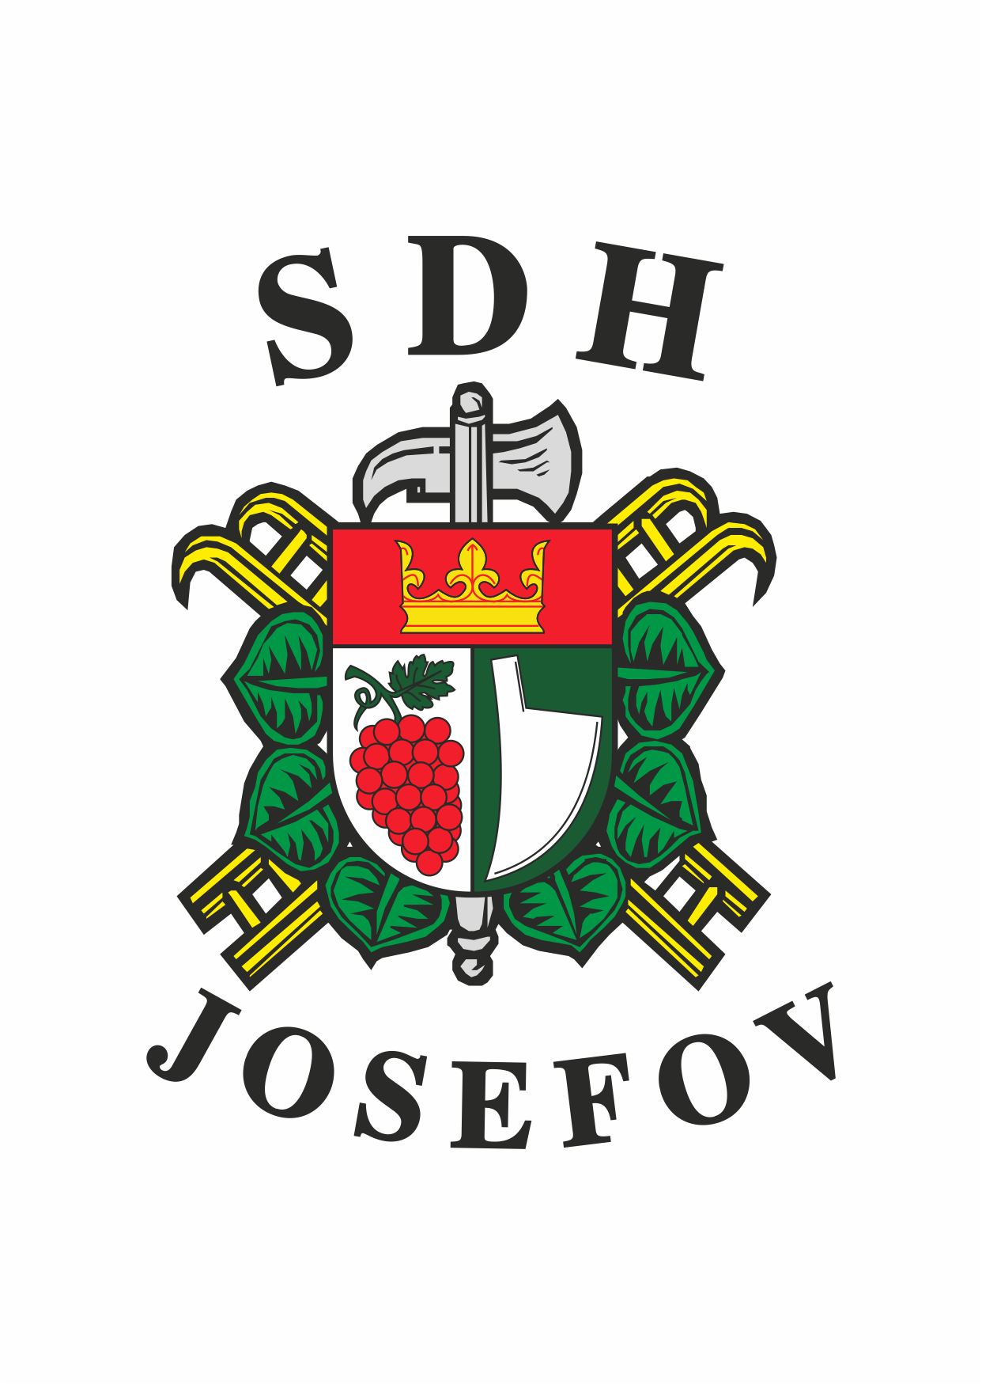
a MS DIANA Josefov
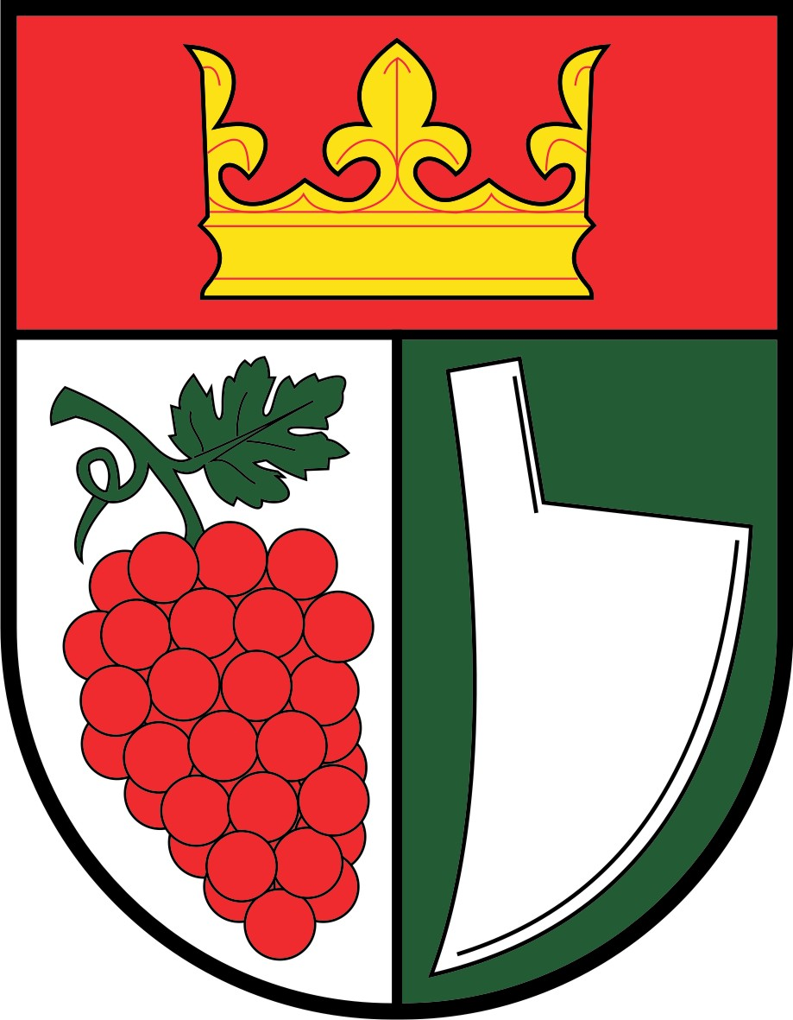
pořádají


Dětský hokejový den aneb ukončení školního roku



Sobota 22. 6. 2024 od 15.00 do 18.00 hod.
Josefovská hřiště a Výletiště pod zeleným.


Bude připravena zábava: skákací hrad, střílení ze vzduchovky, opékání špekáčků, malování na obličej (16,00 do 18,00 hodin), kolotoč, střelba na branku





Srdečně zvou pořadatelé

